Alueprofiili Kolari (Kunnat)
Diakin karttasovellus 2022-02-22 21:11:16
Tämä asiakirja on tuotettu automaattisesti Diakin karttasovelluksen avulla 2022-02-22 21:11:16. Asiakirjan tiedot perustuvat THL:n Sotkanet-indikaattoripalvelun tietoihin, joihin on yhdistetty Tilastokeskuksen tilasto- ja paikkatietoaineistoja. Tarkempaa tieto indikaattoreista ja metodologiasta löydät sovelluksen Lisätietoja-osiosta.
Alueprofiili sisältää aina kaikkien osoittimien tiedot sekä valitulta alueelta että alueen rajanaapureista. Lisäksi alueprofiilissa esitetään kunkin osoittimen korkein ja matalin arvo. Tiedot esitetään taulukkoina, karttakuvioina sekä aikasarjakuvioina, joista näkee kunkin osoittimen kehityksen 2010-luvulla sekä valitulla alueella että sen naapureissa. Raportin lopussa on tiedot pienituloisuudesta ja työttömyydestä kaikilta alueen postinumeroalueilta.
Tässä raportissa tarkastellaan tasolla Kunnat aluetta Kolari. Lisäksi tarkastelussa ovat rajanaapurit: Kittilä, Kolari, Muonio, Rovaniemi ja Pello.
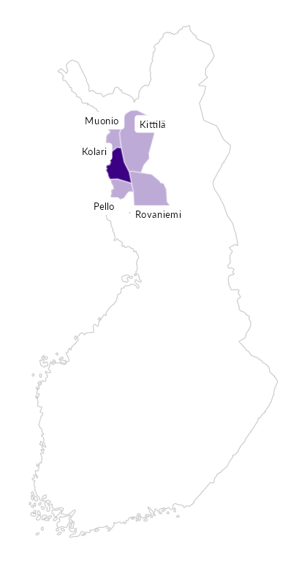

Summamuuttujat
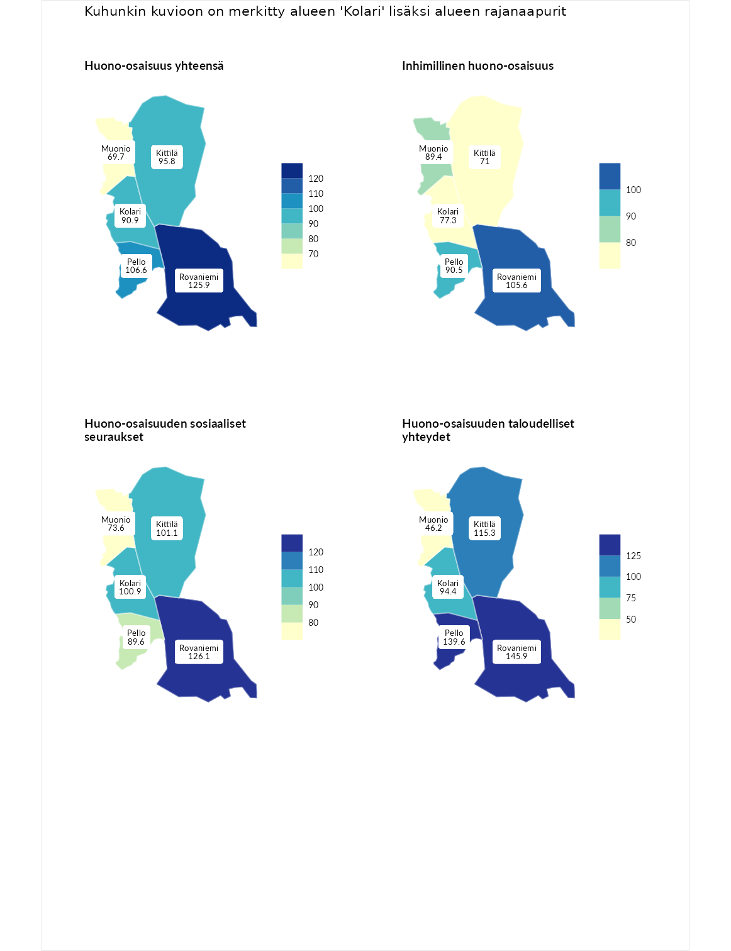

Huono-osaisuus yhteensä
aluenimi | arvo | asema
Tuusniemi (korkein arvo) | 183.4 | 1
Rovaniemi (naapuri) | 125.9 | 62
Pello (naapuri) | 106.6 | 132
Kittilä (naapuri) | 95.8 | 180
Kolari (valittu) | 90.9 | 201
Muonio (naapuri) | 69.7 | 273
Luoto (matalin arvo) | 34.3 | 293

Inhimillinen huono-osaisuus
aluenimi | arvo | asema
Outokumpu (korkein arvo) | 180.9 | 1
Rovaniemi (naapuri) | 105.6 | 132
Pello (naapuri) | 90.5 | 195
Muonio (naapuri) | 89.4 | 198
Kolari (valittu) | 77.3 | 245
Kittilä (naapuri) | 71.0 | 262
Pedersören kunta (matalin arvo) | 41.0 | 293

Huono-osaisuuden sosiaaliset seuraukset
aluenimi | arvo | asema
Tuusniemi (korkein arvo) | 214.7 | 1
Rovaniemi (naapuri) | 126.1 | 63
Kittilä (naapuri) | 101.1 | 148
Kolari (valittu) | 100.9 | 150
Pello (naapuri) | 89.6 | 187
Muonio (naapuri) | 73.6 | 249
Luoto (matalin arvo) | 29.0 | 293

Huono-osaisuuden taloudelliset yhteydet
aluenimi | arvo | asema
Merikarvia (korkein arvo) | 272.3 | 1
Rovaniemi (naapuri) | 145.9 | 43
Pello (naapuri) | 139.6 | 53
Kittilä (naapuri) | 115.3 | 121
Kolari (valittu) | 94.4 | 190
Muonio (naapuri) | 46.2 | 290
Pedersören kunta (matalin arvo) | 31.0 | 293
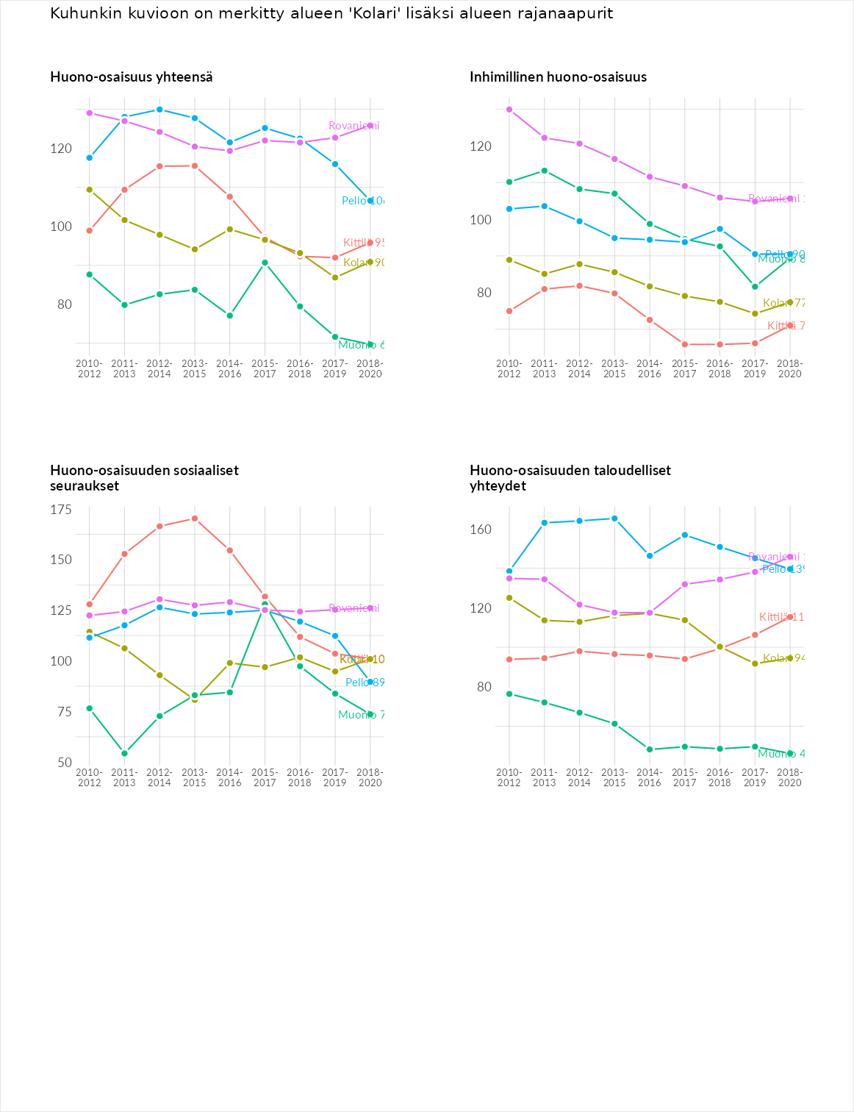

Inhimillinen huono-osaisuus
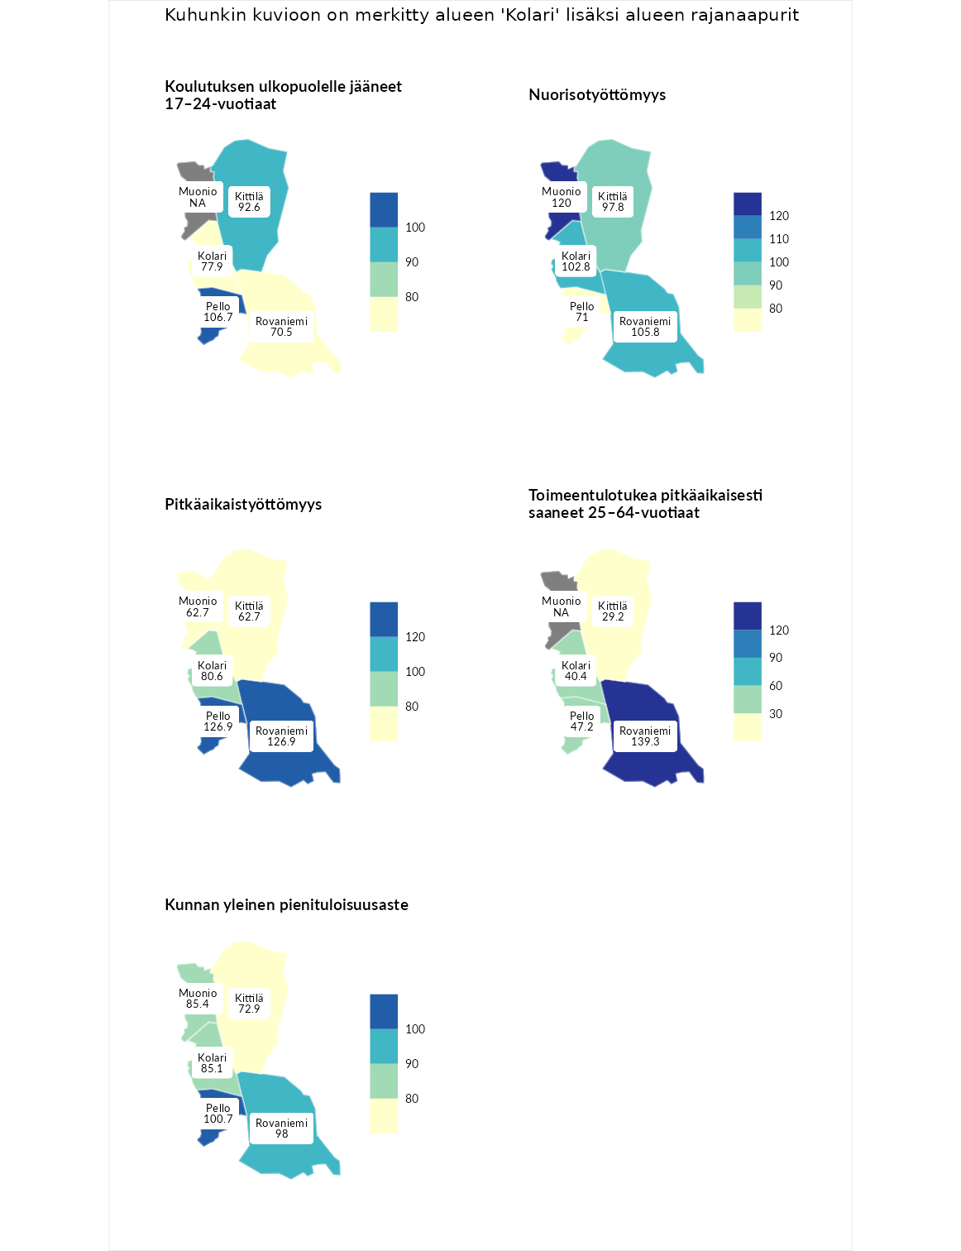

Koulutuksen ulkopuolelle jääneet 17–24-vuotiaat
aluenimi | arvo | asema
Hartola (korkein arvo) | 229.5 | 1
Pello (naapuri) | 106.7 | 115
Kittilä (naapuri) | 92.6 | 170
Kolari (valittu) | 77.9 | 226
Rovaniemi (naapuri) | 70.5 | 253
Masku (matalin arvo) | 42.3 | 281

Nuorisotyöttömyys
aluenimi | arvo | asema
Kannonkoski (korkein arvo) | 231.0 | 1
Muonio (naapuri) | 120.0 | 78
Rovaniemi (naapuri) | 105.8 | 117
Kolari (valittu) | 102.8 | 131
Kittilä (naapuri) | 97.8 | 148
Pello (naapuri) | 71.0 | 245
Luoto (matalin arvo) | 16.3 | 281

Pitkäaikaistyöttömyys
aluenimi | arvo | asema
Ilomantsi (korkein arvo) | 241.8 | 1
Pello (naapuri) | 126.9 | 83
Rovaniemi (naapuri) | 126.9 | 84
Kolari (valittu) | 80.6 | 196
Kittilä (naapuri) | 62.7 | 243
Muonio (naapuri) | 62.7 | 244
Paimio (matalin arvo) | 14.9 | 293

Toimeentulotukea pitkäaikaisesti saaneet 25–64-vuotiaat
aluenimi | arvo | asema
Kotka (korkein arvo) | 328.1 | 1
Rovaniemi (naapuri) | 139.3 | 75
Pello (naapuri) | 47.2 | 259
Kolari (valittu) | 40.4 | 267
Kittilä (naapuri) | 29.2 | 281
Närpiö (matalin arvo) | 18.0 | 288

Kunnan yleinen pienituloisuusaste
aluenimi | arvo | asema
Rääkkylä (korkein arvo) | 159.3 | 1
Pello (naapuri) | 100.7 | 144
Rovaniemi (naapuri) | 98.0 | 156
Muonio (naapuri) | 85.4 | 195
Kolari (valittu) | 85.1 | 197
Kittilä (naapuri) | 72.9 | 231
Rusko (matalin arvo) | 33.6 | 293
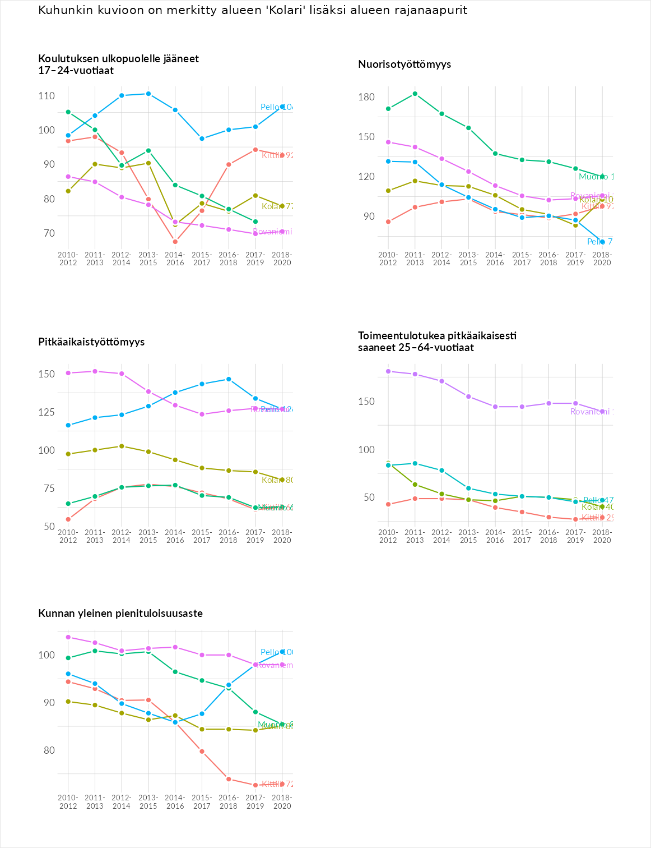

Huono-osaisuuden sosiaaliset seuraukset
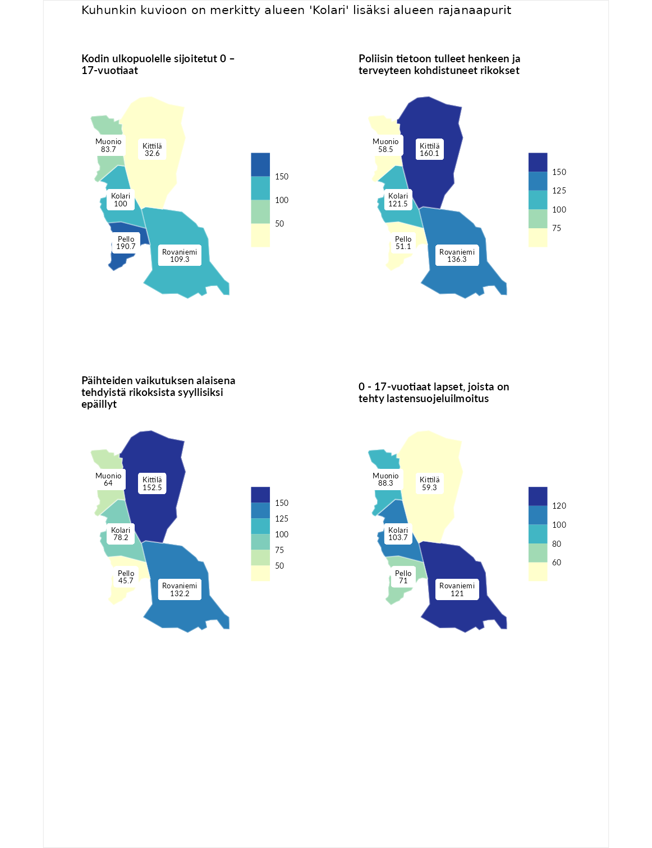

Kodin ulkopuolelle sijoitetut 0 – 17-vuotiaat
aluenimi | arvo | asema
Tuusniemi (korkein arvo) | 411.6 | 1
Pello (naapuri) | 190.7 | 17
Rovaniemi (naapuri) | 109.3 | 110
Kolari (valittu) | 100.0 | 128
Muonio (naapuri) | 83.7 | 164
Kittilä (naapuri) | 32.6 | 247
Luoto (matalin arvo) | 23.3 | 253

Poliisin tietoon tulleet henkeen ja terveyteen kohdistuneet rikokset
aluenimi | arvo | asema
Kiuruvesi (korkein arvo) | 211.6 | 1
Kittilä (naapuri) | 160.1 | 20
Rovaniemi (naapuri) | 136.3 | 53
Kolari (valittu) | 121.5 | 86
Muonio (naapuri) | 58.5 | 257
Pello (naapuri) | 51.1 | 273
Kuortane (matalin arvo) | 32.8 | 286

Päihteiden vaikutuksen alaisena tehdyistä rikoksista syyllisiksi epäillyt
aluenimi | arvo | asema
Kemi (korkein arvo) | 317.3 | 1
Kittilä (naapuri) | 152.5 | 27
Rovaniemi (naapuri) | 132.2 | 59
Kolari (valittu) | 78.2 | 207
Muonio (naapuri) | 64.0 | 241
Pello (naapuri) | 45.7 | 273
Luoto (matalin arvo) | 19.4 | 293

0 - 17-vuotiaat lapset, joista on tehty lastensuojeluilmoitus
aluenimi | arvo | asema
Tervo (korkein arvo) | 236.0 | 1
Rovaniemi (naapuri) | 121.0 | 70
Kolari (valittu) | 103.7 | 131
Muonio (naapuri) | 88.3 | 203
Pello (naapuri) | 71.0 | 254
Kittilä (naapuri) | 59.3 | 271
Maalahti (matalin arvo) | 22.9 | 293
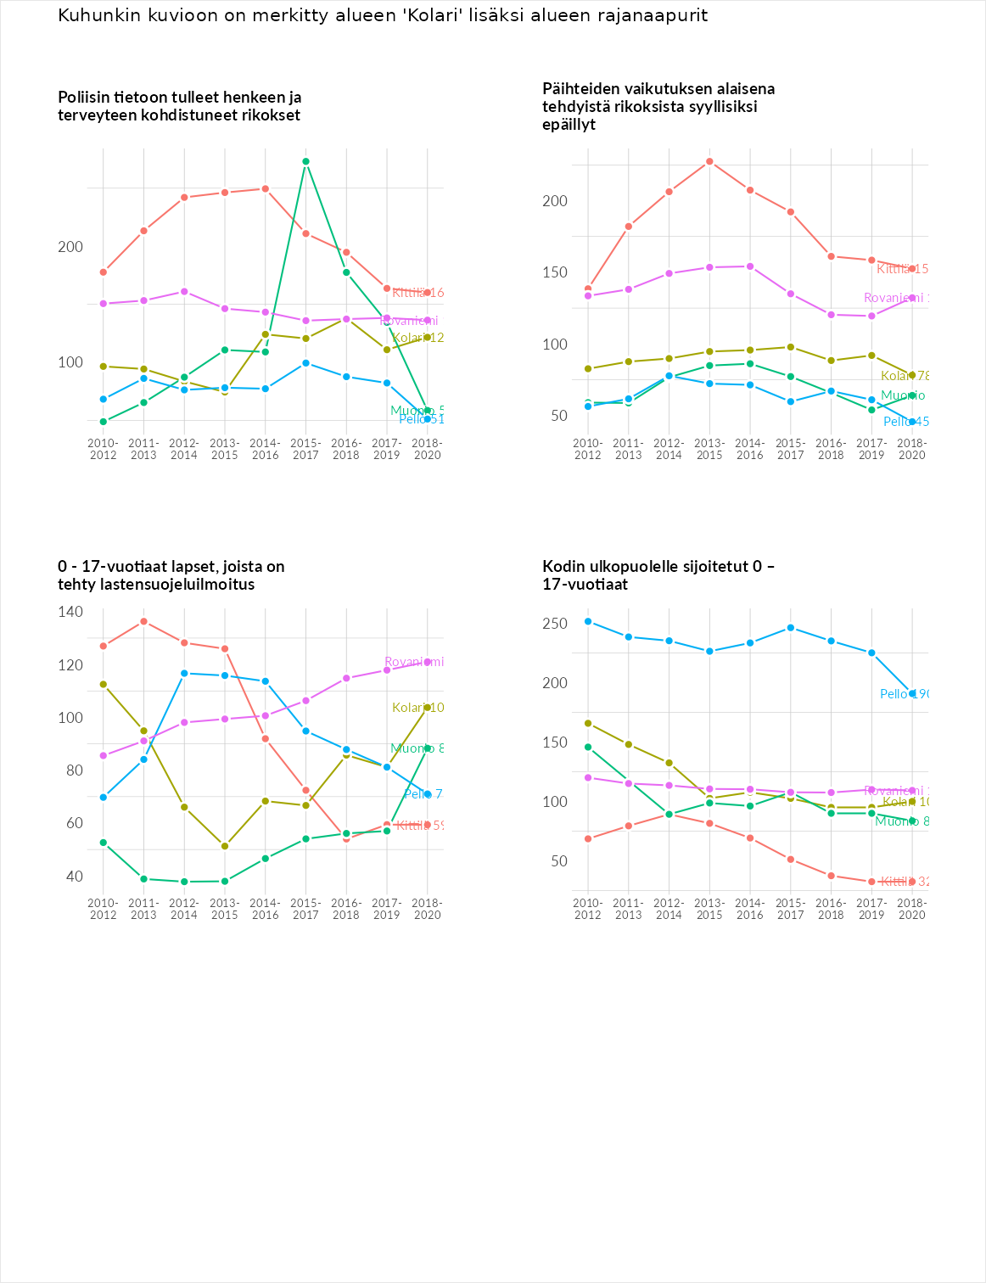

Huono-osaisuuden taloudelliset yhteydet
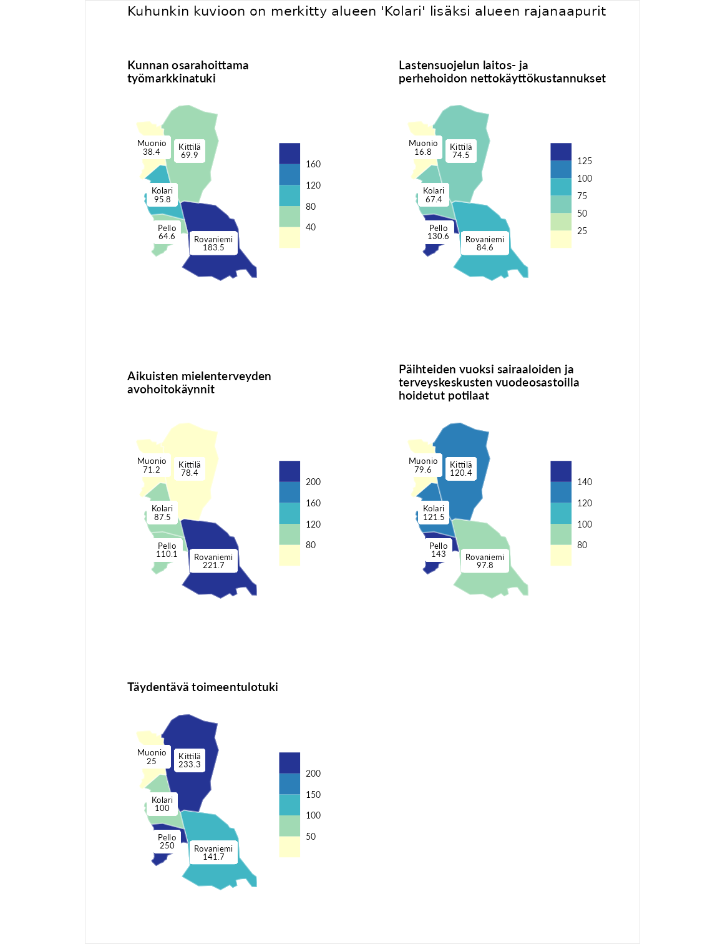

Kunnan osarahoittama työmarkkinatuki
aluenimi | arvo | asema
Lahti (korkein arvo) | 307.1 | 1
Rovaniemi (naapuri) | 183.5 | 29
Kolari (valittu) | 95.8 | 156
Kittilä (naapuri) | 69.9 | 223
Pello (naapuri) | 64.6 | 242
Muonio (naapuri) | 38.4 | 278
Luoto (matalin arvo) | 5.7 | 293

Lastensuojelun laitos- ja perhehoidon nettokäyttökustannukset
aluenimi | arvo | asema
Soini (korkein arvo) | 285.3 | 1
Pello (naapuri) | 130.6 | 73
Rovaniemi (naapuri) | 84.6 | 181
Kittilä (naapuri) | 74.5 | 198
Kolari (valittu) | 67.4 | 213
Muonio (naapuri) | 16.8 | 281
Isokyrö (matalin arvo) | 0.7 | 288

Aikuisten mielenterveyden avohoitokäynnit
aluenimi | arvo | asema
Haapajärvi (korkein arvo) | 510.9 | 1
Rovaniemi (naapuri) | 221.7 | 10
Pello (naapuri) | 110.1 | 121
Kolari (valittu) | 87.5 | 195
Kittilä (naapuri) | 78.4 | 216
Muonio (naapuri) | 71.2 | 230
Lempäälä (matalin arvo) | 14.9 | 293

Päihteiden vuoksi sairaaloiden ja terveyskeskusten vuodeosastoilla hoidetut potilaat
aluenimi | arvo | asema
Vaala (korkein arvo) | 232.3 | 1
Pello (naapuri) | 143.0 | 46
Kolari (valittu) | 121.5 | 83
Kittilä (naapuri) | 120.4 | 85
Rovaniemi (naapuri) | 97.8 | 146
Muonio (naapuri) | 79.6 | 195
Närpiö (matalin arvo) | 16.1 | 276

Täydentävä toimeentulotuki
aluenimi | arvo | asema
Merikarvia (korkein arvo) | 1000.0 | 1
Pello (naapuri) | 250.0 | 19
Kittilä (naapuri) | 233.3 | 28
Rovaniemi (naapuri) | 141.7 | 85
Kolari (valittu) | 100.0 | 154
Muonio (naapuri) | 25.0 | 287
Utsjoki (matalin arvo) | 8.3 | 293
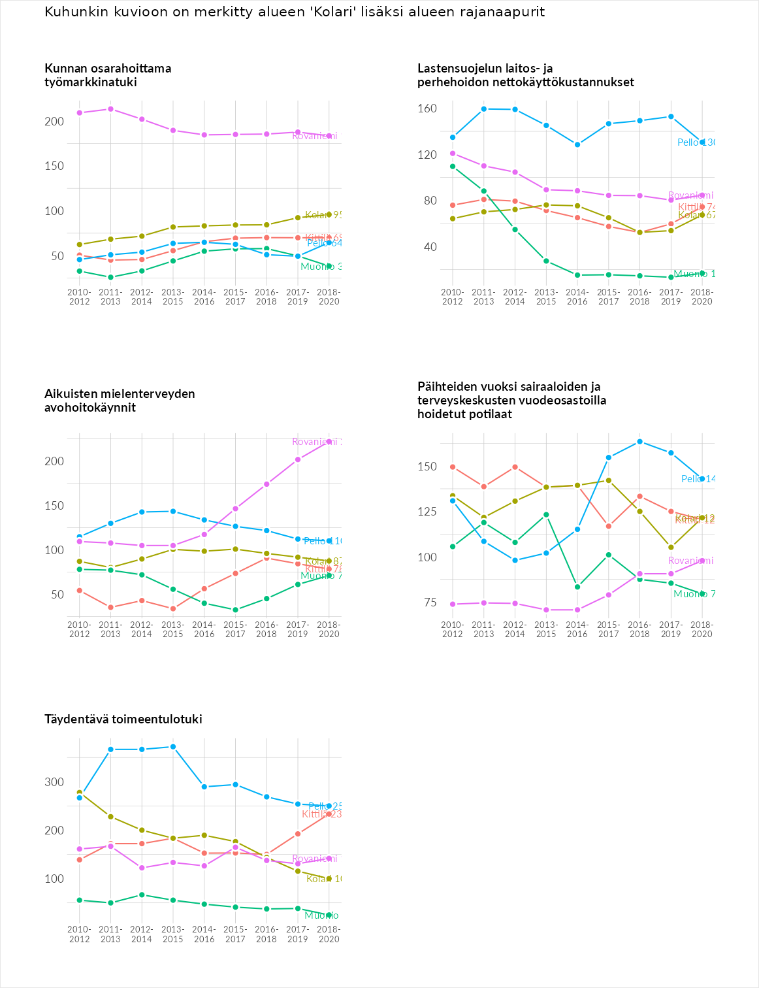

Postinumeroaluekohtaiset tiedot
aluekoodi | aluenimi | Kokonaislukema | Alimpaan tuloluokkaan kuuluvat taloudet | Alimpaan tuloluokkaan kuuluvat täysi-ikäiset | Työttömät | Peruskoulutuksen omaavat
95860 | Pasmajärvi | 180.5 | NA | NA | 203.0 | 158.0
95840 | Venejärvenkylä | 138.6 | NA | 183.6 | 139.4 | 92.7
95800 | Sieppijärvi-Taapajärvi | 124.3 | 123.9 | 114.9 | 135.7 | 122.7
95830 | Vaattojärvi | 114.1 | 115.1 | 100.1 | 141.4 | 99.7
95930 | Äkäsjoensuu | 111.4 | 104.3 | 104.1 | 123.5 | 113.6
95900 | Kolari Keskus | 95.2 | 98.0 | 78.2 | 104.7 | 100.0
95920 | Saaripudas | 89.5 | 63.3 | 88.3 | 106.8 | 99.5
95990 | Kurtakko | 79.8 | 85.3 | 108.0 | 44.7 | 81.1
95970 | Äkäslompolo | 72.6 | 73.7 | 78.7 | 77.1 | 61.0
95980 | Ylläsjärvi | 53.7 | 70.0 | 73.1 | 34.5 | 37.3
95850 | Ruokojärvi | NA | NA | NA | NA | NA
97430 | Taapajärvi | NA | NA | NA | NA | NA
